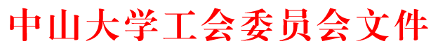

中大工会〔2012〕24号

关于政治与公共事务管理学院第三届教代会常设小组、工会委员会及女教职工委员会选举结果和分工的批复

政治与公共事务管理学院分工会：
你会上报的第三届教职工代表大会和工会会员代表大会选举结果收悉。经研究，现批复如下：
一、同意政治与公共事务管理学院第三届教代会常设小组成员、工会委员会委员及女教职工委员会委员的组成。
二、同意政治与公共事务管理学院第三届教代会常设小组分工如下：
组 长：陈征宇
副组长：刘云东 应国良
成 员：谭安奎 王 清 郑健坚
三、同意政治与公共事务管理学院第三届工会委员会委员分工如下：
主 席：陈征宇 副 主 席：刘云东 应国良
组织委员：刘云东（兼） 青工委员：谭安奎
宣传委员：陈那波 文体委员：应国良（兼）
女工委员：王 清 财务委员：郑健坚
福利委员：郑健坚（兼）
四、同意政治与公共事务管理学院第三届女教职工委员会委员分工如下：
主 任：周 晶
委 员：黄冬娅 李 静
此复。

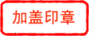
二〇一二年四月二十八日

主题词：工会 选举 批复
中山大学工会委员会 2012年5月7日印发
责任校对：余菁

